BÁO CÁO BÀI TẬP NGÀY 31/03/2026
HỌC PHẦN: LẬP TRÌNH MẠNG

Sinh viên: Lê Hồng Nhung
MSSV: 20235393

Bài 1: server_mail

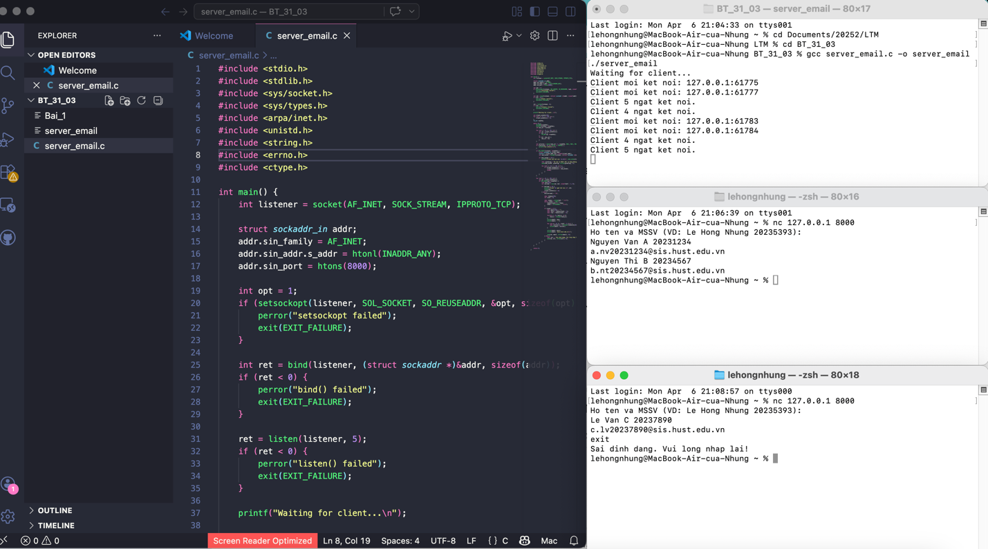

Bài 2: udp_chat

